
:

جامعة بنها اختبار الفصل الدراسي الأول ( 2016/2017)
كلية الآداب
قسم: الجغرافية ونظم المعلومات الجغرافية اختبار مقرر: خرائط الطقس والمناخ
الفرقة: الرابعة كود المقرر: BU_FART_GEOG71
الشعبة: شعبة المساحة والخرائط و نظم المعلومات الدرجة الكلية: 15 درجة
زمن الاختبار: ساعتان (اللائحة الجديدة)
(الأسئلة من ورقتان)
ـــــــــــــــــــــــــــــــــــــــــــــــــــــــــــــــــــــــــــــــــــــــــــــــــــــــــــــــــــــــــــــــــــــــــــــــــــــــــــــــــــــــــــــــــــــــــــــــــــــــــــــــــــــ
أجب عن الأسئلة التالية:- ( الصفحة الأولى)
نموذج اجابة استرشادى لمادة خرائط الطقس والمناخ
استاذ المادة د/ اسلام سلامه محمد مصطفى
تاريخ الامتحان 22-1-2017

السؤال الأول : { 8 درجات}
- تمثيل البيانات المناخية بالجدول ( 1) بأحد الطرق التي درستها فى خرائط الطقس والمناخ مستخدما خريطة مصر، مع ذكر الطريقة المستخدمة فى الرسم.
الاجابة
الطريقة المستخدمه وردة الرياح البسيطة
____________________________________________________

جدول(1) المتوسطات السنوية للنسب المئوية لاتجاهات الرياح السطحية على بعض محطات مصر
سكون | شمال غرب | غرب | جنوب غرب | جنوب | جنوب شرق | شرق | شمال شرق | شمال | المحطة
5.5 | 28.2 | 12.3 | 9.9 | 3.5 | 4.4 | 3.2 | 9.7 | 23.3 | السلوم
7.5 | 12.1 | 8 | 9.7 | 4.7 | 6 | 3.9 | 22.5 | 25.6 | القاهرة
34.1 | 18 | 11.2 | 8.9 | 2.5 | 2.1 | 3.2 | 6 | 14 | سوهاج
- تحليل البيانات المناخية للمتوسطات السنوية لاتجاهات الرياح السطحية بمحطات منطقة الدراسة.
الاجابة
- تراوحت نسب هبوب الرياح بين محطات منطقة الدراسة ما بين 28.2%- 2.1%
- بلغت اعلى سرعة للرياح ( الرياح الشمالية الغربية) بنسبة هبوب تراوحت بين 18 – 28.2%
- بلغت الرياح الشرقية اقل نسب لهبوب الرياح بمحطة منطقة الدراسة السلوم والقاهرة فقد تراوحت بين 3.2- 3.9%
- تاتى الرياح الغربية فى المرتبة الثانية من حيث هبوب الرياح داخل محطات منطقة الدراسة فقد تراوحت بين 8- 12.3%
- بلغت السكون وهو استقرار الرياح داخل محطات الدراسة بين 5.5 – 34.1%
____________________________

- اذكر نص المعادلات التالية( نسبة الالبيدو- المتوسط الشهري لدرجة الحرارة- معدل انحدار الضغط الجوى).
الاجابة
أ- نسبة الالبيدو= مقدار الاشعة المنعكسة من سطح الارض/ مقدار الواصلة الى سطح الارض ×100
ب- المتوسط الشهري لدرجة الحرارة = مجموع المتوسطات اليومية لدرجة الحرارة خلال الشهر / عدد ايام الشهر
ج- معدل انحدار الضغط الجوى= الفارق بين الضغط الجوى بين النقطتين بالملييبار/ المسافة بين النقطتين كم
د- اذكر مهام محطات الرصد الجوى.
الاجابة
- قياس جميع عناصر المناخ
- عمل تقرير طقسية لكل عناصر المناخ كل ثلاث ساعات
- استخدام اجهزة رصد عناصر المناخ بكل دقة والالتزام بالمعايير العالمية
- تحزير السكان وكذلك الملاحة الجوية والبحرية بمعلومات عن عناصر المناخ

السؤال الثاني : { 7 درجة }
جدول( 2 ) توزيع المتوسطات الشهرية لدرجات الحرارة على بعض محطات الأرصاد الجوية فى مصر
ديسمبر | نوفمبر | أكتوبر | سبتمبر | أغسطس | يوليو | يونيو | مايو | أبريل | مارس | فبراير | يناير | المحطة
14.2 | 18.3 | 22.8 | 24.1 | 26.1 | 26.1 | 24.2 | 21.4 | 18.3 | 14.6 | 13 | 13.7 | الإسكندرية
15.7 | 19.9 | 22.1 | 25.1 | 26.8 | 26.5 | 25.5 | 23.1 | 19.3 | 16.2 | 13.6 | 13.9 | سوهاج
16.5 | 24.5 | 23.8 | 26.2 | 28.2 | 28.3 | 27.5 | 24.8 | 21.2 | 17.7 | 14.8 | 15.5 | اسوان

- تمثيل البيانات المناخية بالجدول ( 2) بأحد الطرق التي درستها فى خرائط الطقس والمناخ مستخدما خريطة مصر شكل(1)، مع ذكر الطريقة المستخدمة فى الرسم.

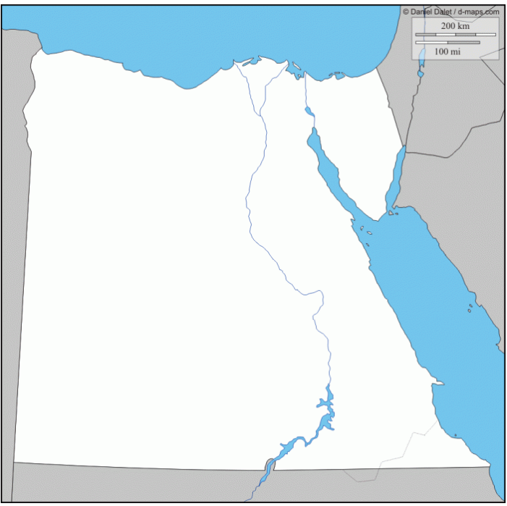
شكل(1) يوضح خريطة مصر

الاجابة
الطريقة المستحدمه المنحنيات الدائرية

2- تحليل البيانات المناخية للمتوسطات الشهرية لدرجة الحرارة بمحطات منطقة الدراسة.
الاجابة
- يعد يناير وفبراير اكثر شهور السنه انخفاضا فى درجات الحرارة على محطات منطقة الدراسة نظرا لتعرضها لحدوث موجات البرد الشديد ، والتى ترتبط بمرور الانخفاضات الجوية الشتوية والتى من شانها ان تجعل الرياح الباردة تندفع مارة بسواحل الشمالية فقد تراوحت درجات الحرارة بين ( 13- 15.5) درجه مئوية
- يبدا الارتفاع التدريجى فى درجات الحرارة مع بداية فصل الربيع فى شهر مارس حيث تراوحت بين( 14.6- 17.7)
- ثم تاخذ درجات الحرارة فى الارتفاع الكبير مع بداية شهر ابريل عن مثيلاتها فى شهر مارس بسبب مرور الانخفاضات الخماسينة فى شهر ابريل والتى تجذب معها موجات حرارية شديدة ترتفع على اثرها درجة الحرارة
-ترتفع درجة الحرارة فى شهر مايو ارتفاعا ملحوظا عن مثيلات، ا فى شهر ابريل بسبب تعرضها لموجات حرارة شديدة بسبب هبوب رياح الخماسين

- يعد فصل الصيف اكثر فصول السنه استقرارا فى درجات الحرارة واقل تقلبا فى نظامها ، كما انها اشدها حرارة
- يعد شهر اغسطس اشد شهور السنه حرارة ثم يليه شهر يولويو
_________________________________________________________________
3-اذكر أجهزة قياس
الاجابة
- شدة الإشعاع الشمسي ( البيرانوميتر- البيرانوجراف))
– درجات الحرارة ( الترمومتر الزئبقى – الترمومتر النهاية العظمى – الترمومتر النهاية الصغرى – الثرموجراف)
– الضغط الجوى ( البارومتر الزئبقى- البارومتر والمعدنى – الباروجراف)
– اتجاه الرياح ( دوراة الرياح)
- التبخر ( حوض بان ).
______________________________________________________________

انتهت الأسئلة

- ملحوظة
- تعد الإجابة نموذج استرشادي للطلاب ويترك للطالب المهارة فى تمثيل البينات المناخية من خلال الرسم وتطبيق قواعد رسم الخرائط وتحليل البيانات التفصيلى
أستاذ المقرر: د / إسلام سلامه

